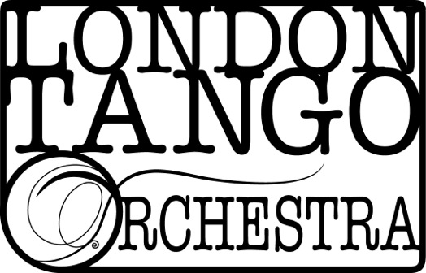
BIOGRAFIA

La London Tango Orchestra è il più ampio complesso professionista di tango nel Paese, una vera e propria "orquesta tipica" nata dall'eccezionale unione di musicisti di tango britannici ed argentini. Molti di loro si sono esibiti in tutto il mondo con famosi tangueros quali Victor Hugo Villena, Jose Colangelo, Daniel Melingo, Juan Jose Mosalini… .
L'orchestra è stata fondata nel 2009 da Caroline Pearsall ed è la prima nel suo genere in tutto il Regno Unito.
L'orchestra si esibisce attingendo al ricco repertorio del tango, tradizionale e contemporaneo, condividendo il proprio amore per il tango e promuovendo la cultura argentina nel Regno Unito attraverso concerti, milongas, seminari e scambi culturali con musicisti di tango provenienti da tutta Europa e dall'Argentina.
Finora annovera tra le proprie esibizioni quelle presso El Once Tango Club, il Tango Federico, la St James Church a Piccadilly, l'Ignite Concert Series presso la Royal Albert Hall, il City of London Festival, la Union Chapel, il Chelsea Arts Club, il Reading Tango Festival ed il festival di tango di Halle in Germania.
L'orchestra ha preso parte nel 2012 ad un documentario sul tango girato dalla BBC e diversi suoi membri sono apparsi recentemente su ITV nella serie Mr Selfridge II.
Nei prossimi mesi suonerà per il Learning Tango, il Tango South ed il Regis Tango.
Caroline (direttore e primo violino) ha recentemente vinto il premio Winston Churchill Memorial per aver scritto un libro sulla storia del violino nel tango.
L'orchestra ha pubblicato il suo primo album di tanghi, Primeros Pasos, a settembre del 2014 ed è una pubblicazione indipendente disponibile su CDBaby.
Danza sui classici motivi di Troilo, Pugliese, Di Sarli, D'Arienzo e tanti altri. Oppure prenditi una pausa e rilassati al suono malinconico di Piazzolla. Noi assicuriamo un'esperienza ricolma di passione e drammaticità!

www.thelondontangoorchestra.com
07974682565
caroline.pearsall@gmail.com

